Приложение
К постановлению администрации
муниципального образования «Лесколовское сельское поселение» Всеволожского муниципального района Ленинградской области

№ 369 от 24.06.2022 г.

ПЕРЕЧЕНЬ
муниципального имущества муниципального образования «Лесколовское сельское поселение» Всеволожского муниципального района Ленинградской области, свободного от прав третьих лиц (за исключением имущественных прав субъектов малого и среднего предпринимательства)

№ п/п | Адрес (местоположение) объекта | Вид объекта недвижимости;  движимое имущество | Основные характеристики | Сведения о праве аренды | Фото
1 | Ленинградская область, Всеволожский район, п. Осельки, дом 108, пом. 3 | Нежилое помещение | 90,1 кв.м | Предназначен для сдачи в аренду | 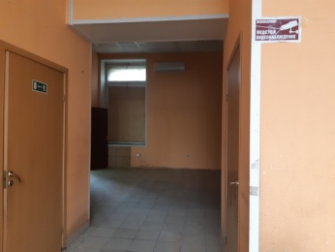
2 | Ленинградская область, Всеволожский район, дер. Лесколово, ул. Красноборская,  д. 4, ДК | Нежилое помещение | 11,1 кв.м | Аренда  от 13.01.2010 г. | 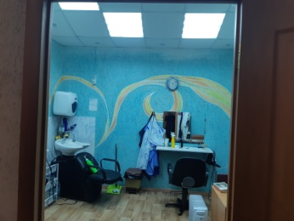
3. | Ленинградская область, Всеволожский район, дер. Лесколово, ул. Красноборская,  д. 4, ДК | Нежилое помещение | 11,1 кв.м | Предназначен для сдачи в аренду | 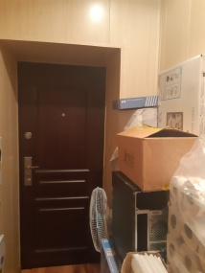
4. | Ленинградская область, Всеволожский район, дер. Лесколово, ул. Красноборская,  д. 4, ДК | Нежилое помещение | 17,2 кв.м | Предназначен для сдачи в аренду
5. | Ленинградская область, Всеволожский район, п. Осельки, дом 108, пом. 5 | Нежилое помещение | 25,9 кв.м | Аренда  от 15.12.2017 г. | 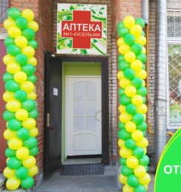
6. | Ленинградская область, Всеволожский район, д. Верхние Осельки, ул. Ленинградская, д. 32 | Телефон | АОН, Caller ID (журнал на 50 вызовов), русскоязычное меню, 12 мелодий звонка, повторный набор, подсветка дисплея, телефонный справочник (50 записей) | Предназначен для сдачи в аренду | 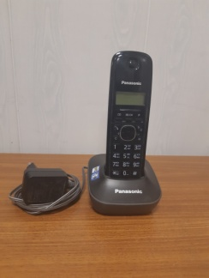
7. | Ленинградская область, Всеволожский район, д. Верхние Осельки, ул. Ленинградская, д. 32 | Монитор | МОНИТОР DELL  Тип – ЖК-монитор  Диагональ – 15»  Разрешение – 1024x768 (4:3) | Предназначен для сдачи в аренду | 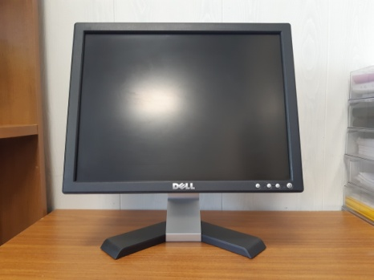
8. | Ленинградская область, Всеволожский район, Лесколовское сельское поселение, пос. Осельки, д. 2, пом. 18 | Нежилое помещение | 88,3 кв.м | Аренда от 01.06.2020

